Лабораторна робота №2.
Класифікація та кластеризація об’єктів у багатовимірному просторі.

Завдання.
1. За наведеною у початкових даних таблицею, (лист «класифікація) яка містить опис 56 об’єктів за 8 ознаками, виконати кластеризацію з використанням класичного методу k-середніх.
2. Використовуючи алгоритми, що базуються на гіпотезі компактності (для парних варіантів – алгоритм Forel, для непарних - алгоритм KRAB), виконати повторну кластеризацію об’єктів.
4. Порівняти результати, отримані за двома методами за кількістю кластерів, їх наповненістю. Визначити, які фактори є значимими, які – ні.
3. Використовуючи вихідні дані про фінансової системи європейських країн (лист країни Європи»), розбити їх на 3, 4 та 5 класів. Визначити значимі фактори класифікації. пояснити результат.

Початкові данні знаходяться в файлі lab_iad_vars.xls в робочому каталозі дисципліни на сервері локальної комп’ютерної мережі кафедри (листи “класифікація” та «країни Європи»).

Методичні вказівки до виконання роботи.
Задача кластеризації полягає у визначенні груп об'єктів (процесів), які є найближчими один до іншого за деяким критерієм. При цьому ніяких припущень про їх структуру, як правило, не робиться. Більшість методів кластеризації базується на аналізі матриці коефіцієнтів схожості, до яких належать відстань, кореляція та інші. Якщо критерієм або метрикою виступає відстань, то кластером називають групу точок , для яких середня відстань до центру групи менше середньої відстані до загального центру в усьому наборі об'єктів.
Задачі кластеризації супроводжують дві проблеми: визначення оптимальної кількості кластерів та розрахунок координат центрів цих кластерів. Початковими даними для задачі кластеризації є значення параметрів об'єктів дослідження. Найчастіше визначення оптимальної кількості кластерів є прерогативою дослідника. Припустимо, що число кластерів 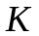 задано наперед і при цьому 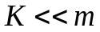, де m - кількість об'єктів. Отримаємо задачу
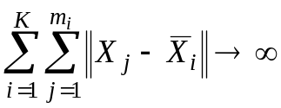 (2.1)
де 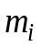, 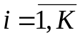 - кількість об'єктів в 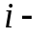тому кластері; 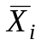, - середнє значення в кластері; 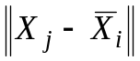 - відстань між об'єктами.
Розв'язком задачі (2.1) є координати центрів кластерів , які можуть міститися серед початкових об'єктів (що є достатньо строгою умовою), але частіше – можуть бути представленими будь-якими точками області дослідження.

Традиційні методи кластерного аналізу
До традиційних методів кластерного аналізу відносять деревовидну кластеризацію, двохвходове об'єднання, метод 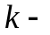середніх, метод дендритів, метод кореляційних плеяд, метод шарів та інші.
Перевагами вказаних методів є простота, інваріантність техніки реалізації щодо характеру початкових даних та метрик, що використовуються.
До недоліків відносять слабку формалізованість, що ускладнює застосування обчислювальної техніки, а також низьку точність, наслідком чого є попередні оцінки структури простору факторів та їх інформативності.
Метод k-середніх (k-means) – це метод кластеризації, мета якого – розділити n спостережень на k кластерів, так щоб кожне спостереження належало до кластера з найближчим до нього середнім значенням. Метод базується на мінімізації суми квадратів відстаней між кожним спостереженням та центром його кластера, тобто функції
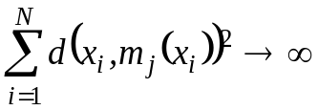 (2.2)
де d - метрика, 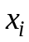 – тий об’єкт даних, а 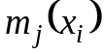 – центр кластера, якому на 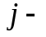тій ітерації приписаний елемент .
Термін «k-середніх» був уперше вжитий Джеймсом МакКвіном (James MacQueen) у 1967 році, хоча ідею методу вперше озвучив Хьюго Стейнхаус (Hugo Steinhaus) у 1957 році. Стандартний алгоритм був вперше запропонований Стюартом Лойдом (Stuart Lloyd) у 1957р., а перша публікація з’явилась тільки 1982р.
Алгоритм полягає у наступному. Вихідними даними є масив спостережень (об’єктів), кожен з яких має певні значення по ряду ознак. Відповідно до цих значень об’єкт розташовується у багатовимірному просторі.
Крок 1. Дослідник визначає кількість кластерів, що необхідно утворити
Крок 2. Випадковим чином обирається k спостережень, які на цьому кроці вважаються центрами кластерів
Крок 3. Кожне спостереження «приписується» до одного з n кластерів – того, відстань до якого найкоротша
Крок 4. Розраховується новий центр кожного кластера як елемент, ознаки якого розраховуються як середнє арифметичне ознак об’єктів, що входять у цей кластер
Крок 5. Відбувається така кількість ітерацій (повторюються кроки 3-4), поки кластерні центри стануть стійкими (тобто при кожній ітерації в кожному кластері опинятимуться одні й ті самі об’єкти), дисперсія всередині кластера буде мінімізована, а між кластерами - максимізована
Вибір кількості кластерів відбувається на основі дослідницької гіпотези. Якщо її немає, то рекомендують створити 2 кластери, далі 3,4,5, порівнюючи отримані результати. Ілюстрацією роботи алгоритму є рисунок 2.1.
Головні переваги методу k-середніх – його простота та швидкість виконання. Метод k-середніх більш зручний для кластеризації великої кількості спостережень, ніж метод ієрархічного кластерного аналізу (у якому дендограми стають перевантаженими і втрачають наочність).
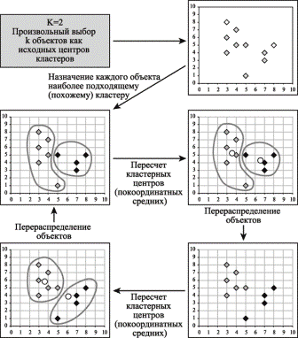
Рис. 2.1. Приклад роботи алгоритму k-середніх, для k=2
Незважаючи на очевидні переваги методу, в ньому є суттєві недоліки:
- Результат класифікації сильно залежить від випадкових початкових позицій кластерних центрів
- Алгоритм чутливий до викидів, які можуть викривлювати середнє
- Кількість кластерів повинна бути заздалегідь визначена дослідником
Метод k-середніх є доволі простим і прозорим, тому успішно використовується у різноманітних сферах – маркетингових сегментаціях, геостатистиці, астрономії, сільському господарстві тощо.

Алгоритми, що базуються на гіпотезі компактності
Гіпотеза компактності полягає в тому, що реалізації одного і того ж образу відображуються в просторі ознак у геометрично близькі точки, утворюючи компактні згустки у припущенні, що проведена попередня обробка образів. Міра компактності може бути різною, найчастіше цю роль грає Евклідова відстань.
Прикладом алгоритму, що заснований на гіпотезі компактності, є алгоритм Forel, який полягає у наступному.
Крок 1. Ознаки об'єктів нормуються так, щоб їх значення знаходились на відрізку [0;1], наприклад, 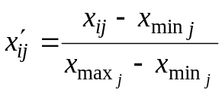, та лічильник 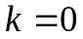.
Крок 2. Будуємо гіперсферу мінімального радіуса, що охоплює всі  точок. При нормуванні, запропонованому на попередньому кроці, такий радіус дорівнює 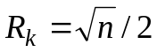, де n - кількість факторів або ознак об'єкта.
Крок 3. Зменшуємо радіус гіперсфери за формулою 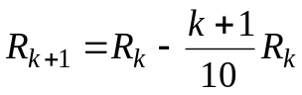 та розміщуємо центр сфери в одній із точок (вибраної випадково).
Крок 4. Визначаємо точки, відстань від яких до центра гіперсфери менше 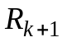 і обчислюємо координати їх центра ваги.
Крок 5. Переносимо центр сфери в центр ваги і знову визначаємо внутрішні точки. Ця операція циклічно повторюється.
Крок 6. Якщо склад множини внутрішніх точок і, як наслідок, координати центра ваги не змінюються, то сфера зупинилась в області локального максимуму щільності точок в просторі ознак.
Крок 7. Вилучаємо з розгляду точки, що належать сфері (таксону 1).
Крок 8. Якщо ще залишились «вільні» точки, то кроки 2-7 повторити, інакше - перейти на крок 9.
Крок 9. Якщо кількість таксонів є меншою, ніж задана, 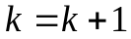 і перейти на крок 3, інакше - на крок 10.
Крок 10. Закінчення алгоритму.
Слід відзначити, що значний суб'єктивізм вибору як радіуса, так і йо приросту, часто призводить до неоптимальної кластеризації.

Алгоритм, що базується на гіпотезі лямбда-компактності
У багатьох задачах важливу роль відіграють не самі відстані між об'єктами, а відношення між ними. Алгоритми, які розглядаються нижче, мають у своїй основі особливість людського сприйняття кластерів - увагу звертають не на абсолютні відстані, а на відношення відстаней між декількома сусідніми точками. Зробимо попередні припущення. Отже, уявімо, що усі точки генеральної сукупності з'єднані між собою ребрами повного графа. Позначимо довжину ребра між точками A та B індексом 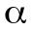. Серед усіх ребер, які є суміжними цьому ребер знайдемо найкоротше і його довжину позначимо 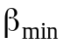. Відношення 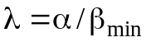 називають 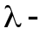довжиною ребра 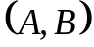.
Очевидно, що більші значення мають ребра, які з'єднують якомога більш віддалені одна від іншої точки, оточені близькими сусідами. Саме такі локальні сплески щільності точок найкраще помічає людське око при емпіричній кластеризації.

